1. 文件

（1）、lib--------库目录。

（2）、include--------头文件目录。

（3）、bin-----二进制文件目录。

（4）、SampleClient.cpp-----客户端接收程序源码，供参考。

（5）、CMakeLists.txt-----程序构建脚本。

1. 操作流程（SDK数据接收验证）

（1）、设置电脑IP为10.1.1.198，子网掩码为255.255.255.0。关闭防火墙和网络拦截软件。

（2）、以管理员的方式运行XINGYING动捕软件。

（3）、选择数据广播接口，使用组合框选择NIC Address，然后勾选Setting =》SDK Enabled。

XINGYING动捕软件发送动捕数据，本机及其他电脑都可以收到动捕数据

（4）、实时模式下，点击运行；

或者，后处理模式下，播放数据。

（5）、在Linux系统中，拷贝动态库到库目录：

sudo cp libnokov_sdk.so /usr/lib

（6）、执行：

sudo ./SampleClient

输入XINGYING广播IP，即可接收到SDK数据。

注意：在后处理模式下，需要先关闭客户端接收程序，才能切换动捕数据。若连接失败，请检查SampleClient.cpp中的目标网卡名称，确保与NIC Address在同一网段

个别电脑可能需要禁用“无线网络连接”

坐标点单位：mm, 速度单位：mm/s, 加速度单位：mm/s2

1. 版本支持
   1. XINGYING 1.0.0.2910, 2.x, 3.x
   2. XING 1.0.0.2909
   3. CONG 1.2.0.2912
2. cmake工程构建

需要先安装工具软件cmake,安装过程这里不做说明。

Windows:

* + - 1. 在与CMakeLists.txt同级目录，新建一个文件夹，用于存放工程文件，示例中创建：project

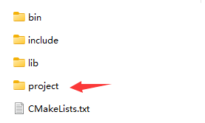

* + - 1. 打开命令行窗口，进入project目录

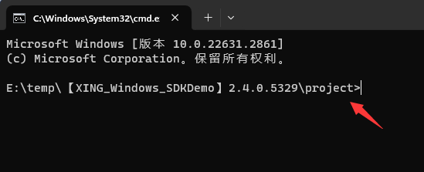

* + - 1. 运行命令 cmake .. ，就会生成工程文件，如果这里有报错，请检查路径中是否有非法字符，路径最好是全英文，不要有特殊符号，特别是不能有符号&

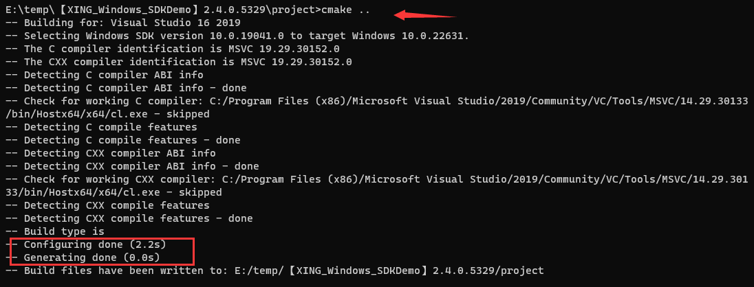

* + - 1. 在文件资源管理器中，双击打开工程文件

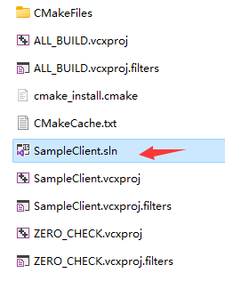

* + - 1. 可直接编译生成可执行文件

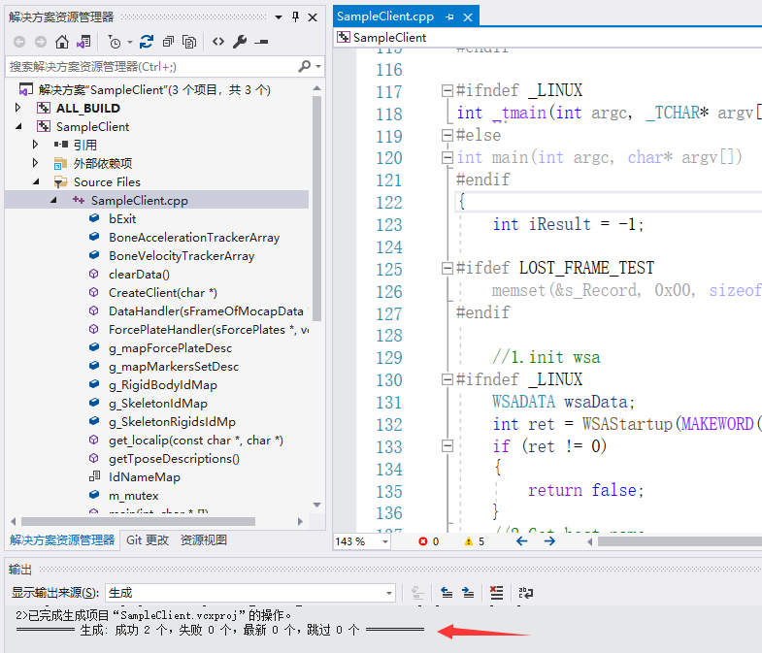

* + - 1. 输出文件在project目录下的Debug或者Release下

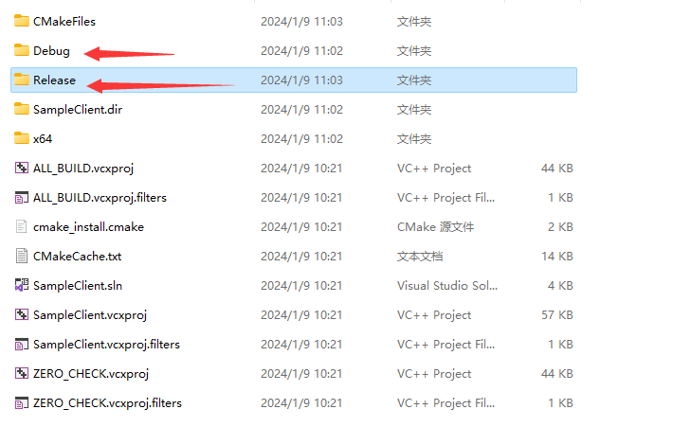

Linux:

在与CMakeLists.txt同级目录，新建一个文件夹，用于存放工程文件，示例中创建：project

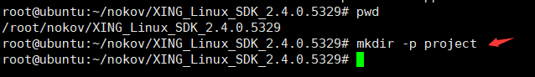

运行命令 cmake .. ，就会生成Makefile，如果这里有报错，请检查路径中是否有非法字符，路径最好是全英文，不要有特殊符号，特别是不能有符号&

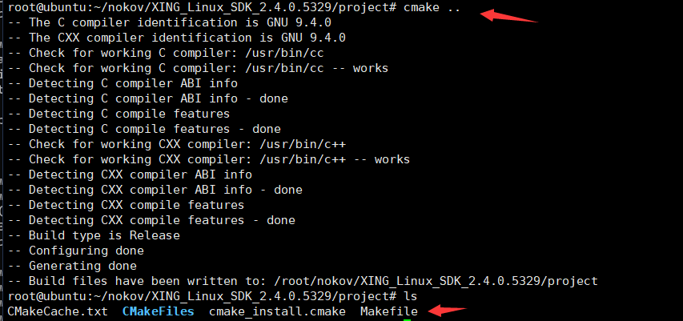

运行make命令，可生成可执行文件

